Зарядное от сотового Siemens CX65.
Напряжение на выходе примерно 7.8V. Под нагрузкой 0.5А напряжение падает примерно до 4-5V.
Возможно, трансформатор имеет дополнительно 2-е обмотки (если это не просто проволочки, идущие к экранирующей фольге). Обмотки подседины к "минусу" одним концом. Второй конец никуда не подцеплен. Обмотки играют роль экранов и применяются также для динамического подавления ЭМИ помех, возникающих во время работы трансформатора (может быть именно поэтому, отсутствует конденсатор между + 300V и коллектором транзистора Т2).
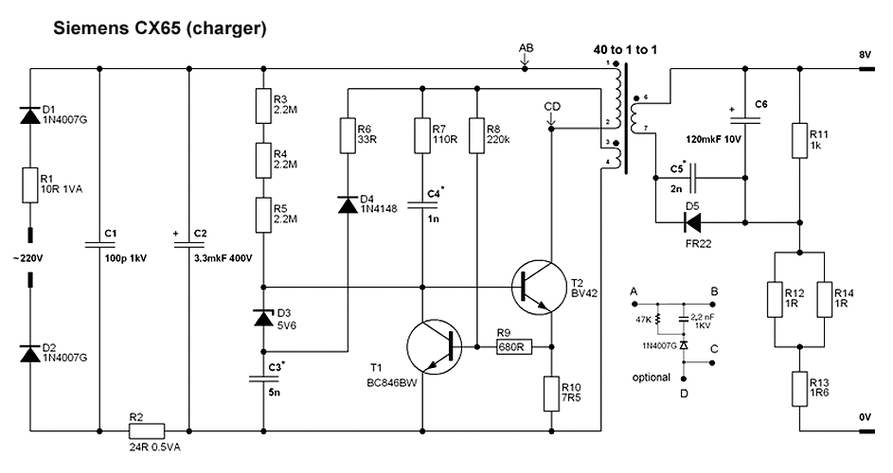
*некоторые значения конденсаторов неточные!

Схема импульсного стабилизатора
http://www.diagram.com.ua/list/power/power354.shtml
Схема импульсного стабилизатора ненамного сложней обычного (рис. 1.9), но она более сложная в настройке. Поэтому недостаточно опытным радиолюбителям, не знающим правил работы с высоким напряжением (в частности, никогда не работать в одиночку и никогда не настраивать включенное устройство двумя руками - только одной!), не рекомендую повторять эту схему.
На рис. 1.9 представлена электрическая схема импульсного стабилизатора напряжения для зарядки сотовых телефонов.
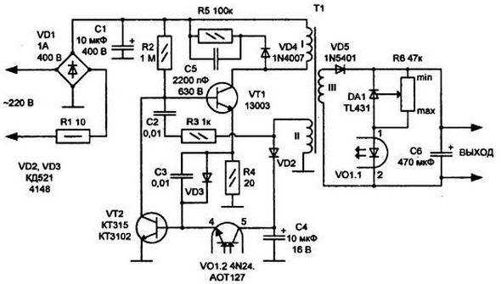
Рис. 1.9. Электрическая схема импульсного стабилизатора напряжения для зарядки сотовых телефонов
Схема представляет собой блокинг-генератор, реализованный на транзисторе VT1 и трансформаторе Т1. Диодный мост VD1 выпрямляет переменное сетевое напряжение, резистор R1 ограничивает импульс тока при включении, а также выполняет функцию предохранителя. Конденсатор С1 необязателен, но благодаря ему блокинг-генератор работает более стабильно, а нагрев транзистора VT1 чуть меньше (чем без С1).
При включении питания транзистор VT1 слегка приоткрывается через резистор R2, и через обмотку I трансформатора Т1 начинает течь небольшой ток. Благодаря индуктивной связи, через остальные обмотки также начинает протекать ток. На верхнем (по схеме) выводе обмотки II положительное напряжение небольшой величины, оно через разряженный конденсатор С2 приоткрывает транзистор еще сильней, ток в обмотках трансформатора нарастает, в итоге транзистор открывается полностью, до состояния насыщения. Через некоторое время ток в обмотках перестает нарастать и начинает снижаться (транзистор VT1 все это время полностью открыт).
Уменьшается напряжение на обмотке II, и через конденсатор С2 уменьшается напряжение на базе транзистора VT1. Он начинает закрываться, амплитуда напряжения в обмотках уменьшается еще сильней и меняет полярность на отрицательную. Затем транзистор полностью закрывается. Напряжение на его коллекторе увеличивается и становится в несколько раз больше напряжения питания (индуктивный выброс), однако благодаря цепочке R5, С5, VD4 оно ограничивается на безопасном уровне 400...450 В.
Благодаря элементам R5, С5 генерация нейтрализуется не полностью, и через некоторое время полярность напряжения в обмотках снова меняется (по принципу действия типичного колебательного контура). Транзистор снова начинает открываться. Так продолжается до бесконечности в цикличном режиме.
На остальных элементах высоковольтной части схемы собраны регулятор напряжения и узел защиты транзистора VT1 от перегрузок по току. Резистор R4 в рассматриваемой схеме выполняет роль датчика тока. Как только падение напряжения на нем превысит 1...1,5 В, транзистор VT2 откроется и замкнет на общий провод базу транзистора VT1 (принудительно закроет его). Конденсатор С3 ускоряет реакцию VT2. Диод VD3 необходим для нормальной работы стабилизатора напряжения.
Стабилизатор напряжения собран на одной микросхеме - регулируемом стабилитроне DA1.
Для гальванической развязки выходного напряжения от сетевого используется оптрон VO1. Рабочее напряжение для транзисторной части оптрона берется от обмотки II трансформатора T1 и сглаживается конденсатором С4. Как только напряжение на выходе устройства станет больше номинального, через стабилитрон DA1 начнет течь ток, светодиод оптрона загорится, сопротивление коллектор-эмиттер фототранзистора VO1.2 уменьшится, транзистор VT2 приоткроется и уменьшит амплитуду напряжения на базе VT1.
Он будет слабее открываться, и напряжение на обмотках трансформатора уменьшится. Если же выходное напряжение, наоборот, станет меньше номинального, то фототранзистор будет полностью закрыт и транзистор VT1 будет "раскачиваться" в полную силу.
Для защиты стабилитрона и светодиода от перегрузок по току, последовательно с ними желательно включить резистор сопротивлением 100...330 Ом.
Налаживание
Первый этап: первый раз включать устройство в сеть рекомендуется через лампу 25 Вт, 220 В, и без конденсатора C1. Движок резистора R6 устанавливают в нижнее (по схеме) положение.
Устройство включают и сразу отключают, после чего как можно быстрей измеряют напряжения на конденсаторах С4 и С6 Если на них есть небольшое напряжение (согласно полярности!), значит, генератор запустился, если нет - генератор не работает, требуется поиск ошибки на плате и монтаже. Кроме того, желательно проверить транзистор VT1 и резисторы R1, R4.
Если все правильно и ошибок нет, но генератор не запускается, меняют местами выводы обмотки II (или I только не обоих сразу!) и снова проверяют работоспособность.
Второй этап: включают устройство и контролируют пальцем (только не за металлическую площадку для теплоотвода) нагрев транзистора VT1, он не должен нагреваться, лампочка 25 Вт не должна светиться (падение напряжения на ней не должно превышать пары вольт).
Подключают к выходу устройства какую-нибудь маленькую низковольтную лампу, например, рассчитанную на напряжение 13,5 В. Если она не светится, меняют местами выводы обмотки III. И в самом конце, если все нормально работает, проверяют работоспособность регулятора напряжения, вращая движок построечного резистора R6. После этого можно впаивать конденсатор С1 и включать устройство без лампы-токоограничителя.
Минимальное выходное напряжение составляет около 3 В (минимальное падение напряжения на выводах DA1 превышает 1,25 В, на выводах светодиода - 1,5 В).
Если нужно меньшее напряжение, заменяют стабилитрон DA1 резистором сопротивлением 100...680 Ом. Следующим шагом настройки требуется установка на выходе устройства напряжения 3,9...4,0 В (для литиевого аккумулятора).
Данное устройство заряжает аккумулятор экспоненциально уменьшающимся током (от примерно 0,5 А в начале заряда до нуля в конце (для литиевого аккумулятора емкостью около 1 А/ч это допустимо). За пару часов режима зарядки аккумулятор набирает до 80% своей емкости.
О деталях
Особый элемент конструкции - трансформатор. Трансформатор в этой схеме можно использовать только с разрезным ферритовым сердечником.
Рабочая частота преобразователя довольно велика, поэтому для трансформаторного железа нужен только феррит. Сам преобразователь - одноактный, с постоянным подмагничиванием, поэтому сердечник должен быть разрезным, с диэлектрическим зазором (между его половинками прокладывают один-два слоя тонкой трансформаторной бумаги).
Лучше всего взять трансформатор от ненужного или неисправного аналогичного устройства.
В крайнем случае его можно намотать самому: сечение сердечника 3,5 мм2, обмотка I - 450 витков проводом диаметром 0, 1 мм, обмотка II - 20 витков тем же проводом, обмотка III - 15 витков проводом диаметром 0,6...0,8 мм (для выходного напряжения 4,5 В). При намотке требуется строгое соблюдение направления намотки, иначе устройство будет плохо работать, или не заработает совсем (придется прикладывать усилия при налаживании - см. выше).
Начало каждой обмотки (на схеме) вверху.
Транзистор VT1 - любой мощностью 1 Вт и больше, током коллектора не менее 0,1 А, напряжением не менее 400 В. Коэффициент усиления по току должен быть больше 30.
Идеально подходят транзисторы MJE13003, KSE13003 и все остальные типа 13003 любой фирмы. В крайнем случае, применяют отечественные транзисторы КТ940, КТ969. К сожалению, эти транзисторы рассчитаны на предельное напряжение 300 В, и при малейшем повышении сетевого напряжения выше 220 В они будут пробиваться. Кроме того, они боятся перегрева, т. е. требуется их установка на теплоотвод.
Для транзисторов KSE130O3 и MJE13003 теплоотвод не нужен (в большинстве случаев цоколевка - как у отечественных транзисторов КТ817). Транзистор VT2 может быть любым маломощным кремниевым, напряжение на нем не должно превышать 3 В; это же относится и к диодам VD2, VD3.
Конденсатор С5 и диод VD4 должны быть рассчитаны на напряжение 400.600 В, диод VD5 должен быть рассчитан на максимальный ток нагрузки.
Диодный мост VD1 должен быть рассчитан на ток 1 А, хотя потребляемый схемой ток не превышает сотни миллиампер потому что при включении происходит довольно мощный бросок тока, а увеличивать сопротивление резистора. Для ограничения амплитуды этого броска нельзя - он будет сильно нагреваться.
Вместо моста VD1 можно поставить 4 диода типа 1N4004...4007 или КД221 с любым буквенным индексом.
Стабилизатор DA1 и резистор R6 можно заменить на стабилитрон, напряжение на выходе схемы будет на 1,5 В больше напряжения стабилизации стабилитрона.
"Общий" провод показан на схеме только для упрощения графики, его нельзя заземлять и (или) соединять с корпусом устройства. Высоковольтная часть устройства должна быть хорошо изолирована.
Автор: Кашкаров А.П.

Сетевое зарядное устройство с USB выходом.
http://electro-tehnyk.narod.ru/docs/USB_Mains_Charger.html
Сетевой AC-USB адаптер, работающий от сети 220V и позволяющий заряжать встроенные аккумуляторы портативной техники без использования компьютера.

Сегодня в каждом доме найдется несколько цифровых электронных устройств, например: телефоны, MP3-плееры, GPS-навигаторы, электронные книги и многие другие с внутренними аккумуляторными батареями, обладающих возможностью подключения к USB-порту персонального компьютера. Зарядка встроенных в них аккумуляторов происходит также через USB-порт. Порой бывает удобно иметь зарядное устройство, как дома, так и на работе, однако часто бывает, так что такие цифровые гаджеты, в стандартной комплектации не имеют зарядного устройства, а содержат только соединительный USB кабель, поэтому приходиться заряжать их от компьютера, что не всегда удобно.
Более удобно для этой цели использовать специальные сетевые зарядные устройства, имеющие два или несколько USB выхода, которые позволяют вести подзарядку аккумуляторов сразу нескольких портативных устройств без использования персонального компьютера.
При отсутствии в комплектации такого зарядного устройства его нетрудно изготовить самому, например, из блока питания от мобильного телефона, только при этом следует учитывать, что максимальное напряжение на выходе такого устройства не должно превышать 5,5V, а под нагрузкой напряжение не должно падать ниже 4,0V. Таким образом, первоначально необходимо подобрать подходящее ЗУ или убедиться в возможности его переделки.
Выбор ЗУ проводится на основании измерения выходного напряжения без нагрузки и проверки его нагрузочной способности.
Для этого к выходу зарядного устройства подключают вольтметр и замеряют напряжение, если оно не превышает 5,5V, а под нагрузкой (резистор 1 Вт сопротивлением 15 Ом) напряжение не падает ниже 4,0V, то такое ЗУ от мобильного телефона будет надежно работать в качестве USB-зарядного устройства.
Если у имеющегося зарядного устройства выходное напряжение выше чем 5,5V, то его необходимо немного доработать, для чего на плате ЗУ находим стабилитрон и заменяем его на другой с напряжением стабилизации 5,6V, например BZX55C5V6.
Стабилитрон на плате можно различить по прозрачному стеклянному корпусу оранжевого цвета с нанесенной маркировкой 6V2, 6V8, 7V5 или 8V2, это означает, что стабилитрон имеет напряжение стабилизации 6,2V, 6,8V, 7,5V и 8,2V соответственно.
При замене обязательно обращаем внимание на соблюдение полярности устанавливаемого стабилитрона, катод которого на корпусе обозначен черной, а на плате жирной, белой полоской.
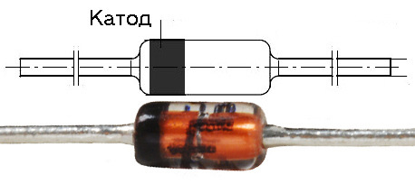
Маркировка и внешний вид таких стабилитронов.
Для доработки наиболее хорошо подходят ЗУ имеющие выходное напряжение до 6V, блоки питания со стабилитронами 8V2, как правило, лучше не использовать, так как они имеют высокое напряжение «холостого хода» порядка 8V.
Варианты схем наиболее часто применяемых в таких зарядных устройствах показаны на рисунках.
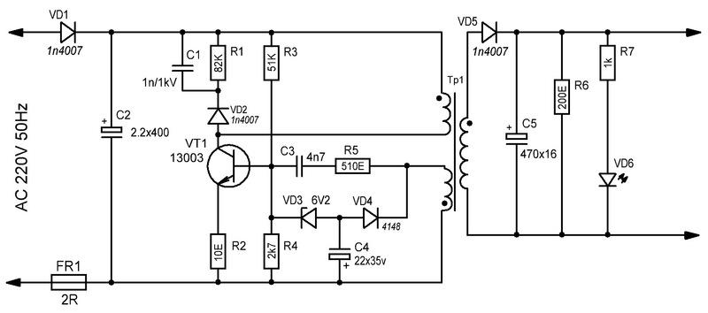
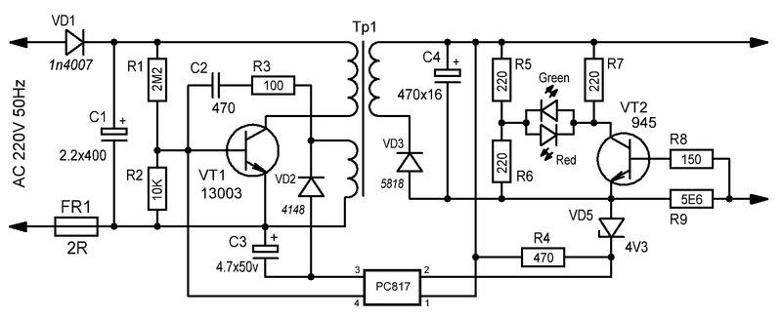
У меня нашелся давно заброшенный блок питания "Switching Power Adaptor DVE DSA-15P-05", кажется от вышедшего из строя радиотелефона, имеющий для этого случая просто идеальные параметры.
• Model: DSA-15P-05 US 050100
• INPUT: 100-240V - 50/60Hz 0.5A
• OUTPUT: +5V 2A
Правда, блок питания был в нерабочем состоянии, но ремонт оказался не сложным и заключался в замене входных высоковольтных электролитических конденсаторов (2х10х400V) и предохранителя, который “перегорел” вследствие замыкания между собой перекрученных проводов возле основания корпуса.
Кстати, хотелось бы заметить, что большинство зарядных устройств, которые попадали ко мне в ремонт, имели похожие неисправности.
Обрыв либо перекрученные и закороченные провода возле корпуса или штекера, или некачественные (вздувшиеся) входные электролитические конденсаторы, после замены которых, блоки продолжали исправно работать.
Подключения USB разъема к выходу зарядного устройства.
Следует учитывать, что современные устройства определяет тип зарядного устройства и допустимый ток зарядки, по потенциалам на контактах D+ и D- разъема USB. Поэтому подачи только одного напряжения +5V на устройство, для начала процесса зарядки недостаточно, эти «умные» штуковины просто не поймут, что они подключены к ЗУ и откажутся от зарядки. Таким образом, результат использования любой +5V вольтовой зарядки с разъёмом USB, зависит от состояния её контактов D+ и D-.
Согласно этому условию присутствующие на рынке зарядные устройства, можно разделить на следующие категории:
1. Обычные подходящие для большинства гаджетов, где для потребления номинального зарядного тока заявленного зарядным устройством, достаточно закоротить между собой линии D+ и D-.
2. Те, у которых контакты DATA+ и DATA- висят в воздухе, в связи, с чем подключенное к ним устройство решает, что это USB-хаб или компьютер и ограничивает ток потребления на уровне около 480 - 500mA, что сказывается на скорости заряда либо заряд под нагрузкой вообще не происходит.
3. И для "Apple" устройств.
• напряжение на контакте D- около 2,0V, а на контакте D+ около 2,7V (iPhone) - ток потребления около 1А,
• напряжение на контакте D- около 2,7V, а на контакте D+ около 2,0V (iPad) - ток потребления около 2А.
Apple использует опорные напряжения, +2,0V и +2,7V или (+2,0), и по наличию этих потенциалов на контактах шины данных в разъёме USB их гаджеты iPad & iPhone распознают оригинальное зарядное устройство.
Зарядное устройство iPhone, зарядный ток от 0.5 до 1А.
• VCC +5V,
• USB_D- (+1.9V),
• USB_D+ (+2.6V),
• GND — общий провод («земля» источника питания).
Такое ЗУ на контактах 2 (D-) и 3 (D+) может иметь также и одинаковое напряжение +2,0V.
Зарядное устройство iPad, зарядный ток до 2.1А.
• VCC +5V,
• USB_D- (+2,7V),
• USB_D+ (+2,0V),
• GND — общий провод («земля» источника питания).
Нужные напряжения получаем с помощью резистивного делителя, распаивая контакты DATA+ и DATA- по одной из приведенных ниже схем:
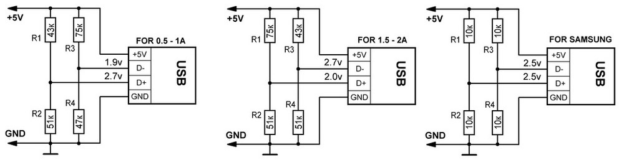
Для устройств "Samsung" на перемычку подается половина напряжения питания, то есть +2,5V.
Если зарядка “Apple” устройств не планируется, и при этом вы уверены в том, что ваше зарядное устройство способно в течение длительного времени безболезненно отдавать ток порядка 800-900мА, то для большинства гаджетов достаточно просто закоротить между собой линии D+ и D-, что в моем случае и было сделано.
Далее для превращения идеи в аккуратную и законченную конструкцию, её необходимо поместить в корпус, в качестве которого была выбрана обыкновенная монтажная, распределительная коробка для открытой установки “Hegel КРК2702”, в которой и были размещены все детали готового зарядного устройства: плата ЗУ, USB разъем, и кнопочный выключатель питания.
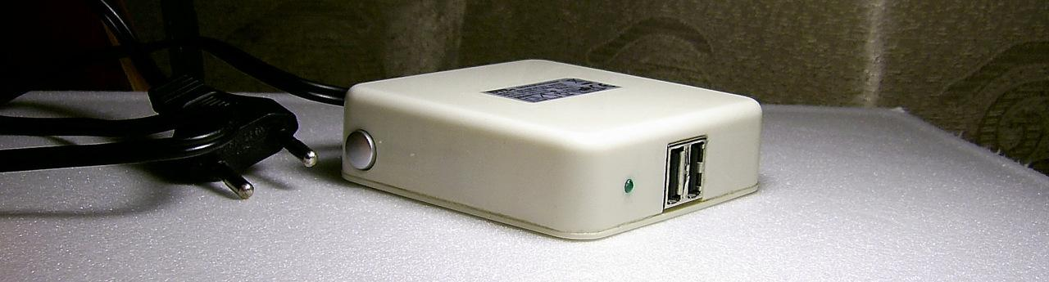
На мой взгляд, в итоге получилось довольно симпатичное и достаточно мощное сетевое зарядное устройство, имеющее двойной USB порт, пригодное для использования, как дома, так и на работе, в качестве зарядного устройства для таких изделий как большинство планшетных компьютеров, плееров, мобильных телефонов, КПК и при необходимости позволяющее заряжать 2 устройства одновременно.

Зарядное устройство мобильного телефона LG (принципиальная схема и ремонт)

http://rcl-radio.blogspot.ru/2011/08/
Зарядное устройство (ЗУ) типа BML 162089 R1A южно азиатского производства предназначено для зарядки аккумуляторов мобильных телефонов LG и имеет следующие характеристики: Uвход ~100…250 B, Iвход~160 мA, Uвых=8,5 В, Iвых=750 мA. Его внешний вид показан на рис.1.

Все радиоэлементы смонтированы на стекло пластиковом шасси НТ608 размерами 64x33 мм методом навесного монтажа без применения чип-элементов. Шасси размещено внутри пластмассового корпуса. По монтажной схеме шасси автором составлена принципиальная схема, показанная на рис.2.
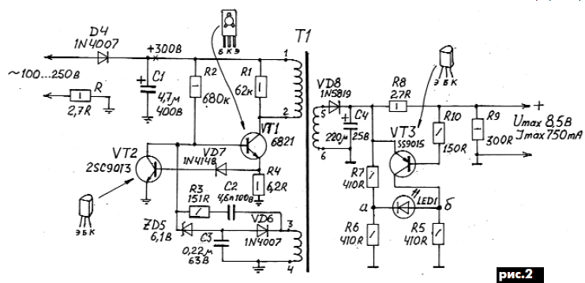
Основой ЗУ является импульсный преобразователь. Принцип работы подобных импульсных источников питания прост: вначале переменное напряжение сети выпрямляется до постоянного напряжения 300 В, а далее с помощью генератора с мощным электронным ключом преобразуется в импульсы, которые через обмотки импульсного трансформатора наводятся во вторичной цепи, где выпрямляются до заданной величины (в зависимости от количества витков вторичной обмотки).
Импульсный преобразователь данного ЗУ состоит из однотактного преобразователя авто генераторного типа (транзистор VТ1),
подключенного к первичной сети. Переменное напряжение сети выпрямляется диодом VD4 (рис.2), сглаживается электролитическим конденсатором С1 и через обмотку 1-2трансформатора Т1 прикладывается к коллектору транзистора VТ1. Это же напряжение через резистор R2 подается на базу транзистора VT1, создавая положительное смещение.
Транзистор открывается, через первичную обмотку Т1 протекает ток, который наводит ЭДС в двух других обмотках трансформатора. Через обмотку положительной обратной связи 3-4 заряжается конденсатор С2, этот ток запирает транзистор VТ1. В его закрытом состоянии накопленная в трансформаторе энергия передается во вторичную цепь. В момент запирания транзистора VТ1 приложенное к нему напряжение может превышать напряжение сети в 3–4раза. Для уменьшения этого перенапряжения параллельно обмотке 1-2 включен резистор R1, выполняющий функцию демпфирующего элемента.
Более эффективно эту функцию могла бы выполнять цепочка, состоящая из последовательно соединенных резистора, конденсатора и диода, что сделало бы ЗУ более надежным. Цепь демпфирования в цепи базы транзистора выполнена на элементах VТ2, VD7, ZD5, R3, C2.
Вторичную цепь трансформатора образуют: обмотка 5-6, элементы VD8, C4, R8, R9 и транзистор VT3 с элементами обвязки (рис.2). Звено на транзисторе VТ3 с двухцветным светодиодом LED1 является особенностью этого ЗУ. Зеленое свечение светодиода
сигнализирует о том, что идет процесс зарядки аккумулятора, красное свечение обозначает конец зарядки.
Принцип работы этого звена следующий.
Светодиод LЕD1 включен в одну из диагоналей моста, плечи которого составляют резисторы R5, R6, R7 (все по 410 Ом) и сопротивление участка коллектор0эмиттер транзистора VT3 (рис.2). Последнее плечо является регулирующим элементом моста. Ко второй диагонали этого моста приложено напряжение вторичной цепи ЗУ. При равенстве сопротивлений всех четырех плеч (в данном случае 410 Ом) потенциалы точек "а” и "б” равны. Если же сопротивления плеч различаются, потенциалы точек "а” и "б” неодинаковы, и через светодиод протекает ток, вызывающий его свечение, цвет которого зависит от полярности приложенного напряжения.
В начале заряда разряженного аккумулятора ток заряда наибольший, падение напряжения на резисторе R8 максимально, pnp транзистор VТ3 открыт, в результате чего плюсовой потенциал точки "б” диагонали моста выше потенциала точки "а” (рис.2). При такой полярности напряжения светодиод светится красным цветом.
По мере заряда аккумулятора его напряжение постепенно повышается, ток через резистор R8 уменьшается, и сопротивление коллектор0эмиттер VТ3 увеличивается, что приводит к уменьшению разности потенциалов точек "а” и "б” и, следовательно, к уменьшению яркости свечения светодиода. Когда сопротивления VТ3 сравняется с сопротивлением резистора R6 (410 Ом), мост станет уравновешенным, потенциалы точек "а” и "б” станут одинаковыми, и светодиод перестанет
светиться.
При дальнейшей зарядке аккумулятора сопротивление участка коллектор-эмиттер VТ3 превысит 410 Ом, полярность напряжений в точках "а” и "б” диагонали моста поменяется, и светодиод станет светиться зеленым цветом, сигнализируя о том, что аккумулятор зарядился.
Если после включения в сеть на "холостом ходу” (при отсутствии аккумуляторов) светодиод вообще не светится (а должен светиться зеленым цветом), значит, ЗУ неисправно и требует ремонта. Для ремонта этого ЗУ Вам необходимо добраться до его шасси, "упрятанного” в пластмассовый корпус (рис.1). Обе (нижняя и верхняя) части этого корпуса "намертво” склеены между собой. Разъединить их можно, только разрезав ножовочным полотном пластмассовый корпус по линии склеивания (рис.1). Из разрезанного корпуса извлекают плату с навесными радиоэлементами.
Далее после осмотра обычным тестером проверяют исправность всех радиоэлементов
без их выпаивания. Один из транзисторов, VТ1 или VТ2, придется все0таки выпаять, поскольку при проверке тестером их проводимости они "мешают” друг другу. Выявленные неисправные элементы заменяют. Далее ЗУ включают в сеть и, если светодиод не светится зеленым цветом, замеряют напряжение +300 В на конденсаторе С1. При его отсутствии проверяют исправность резистора R сопротивлением 2,7 Ом. При этом необходимо строго соблюдать технику электробезопасности, так как высоковольтная часть ЗУ находится под фазным напряжением, которое опасно для жизни человека.
Транзистор VТ1 (6821) можно заменить транзисторами типов 2SC3457, 2SC4020, 2SC5027, а транзистор VТ2 (2SC9013) заменим 2SC1815. Недостатком этого ЗУ является разряд аккумулятора мобильного телефона через резистор R9 при пропадании сети во время зарядки (рис.2).
Данное зарядное устройство можно приспособить также для зарядки аналогичных аккумуляторов мобильных телефонов других фирм, для этого необходимо подобрать и запаять новый разъем, обеспечив правильную полярность.
Литература
- Радiоаматор 2005_4 Автор: Н.П. Власюк, г. Киев
Адаптивное зарядное устройство для аккумулятора
Регулятор выходного напряжения
Основу регулятора напряжения определяет управляемый стабилитрон VD1 - TL431. Регулировка напряжения на TL431 производиться с помощью делителя напряжения R4, R5. Подбором номиналов этих резисторов добиваемся необходимого диапазона регулировки. Затем, изменяя сопротивление подстроечного резистора R4, до установки аккумулятора в зарядное устройство, выставляем предельное напряжение заряда (3,6V) на выходных контактах Х1 и Х2.
При подключении разряженного аккумулятора к зарядному устройству, напряжение на выходных контактах падает и аккумулятор начинает потреблять, установленный с помощью резистора R2 и ограниченный резистором R3 ток. При приближении напряжения аккумулятора, к заданному регулятором выходного напряжения, ток заряда будет уменьшаться и при достижении напряжения на аккумуляторе 3,6V зарядный ток будет практически нулевым.
Это происходит по следующей причине. Управляемый стабилитрон TL431 закрыт до тех пор, пока на его управляющем электроде имеется напряжение ниже 2,5V и при этом не влияет на работу зарядного устройства. При зарядке аккумулятора и приближении напряжения на нем, к ранее установленному регулятором выходному напряжению, потенциал на управляющем электроде достигает 2,5V и стабилитрон TL431 начинает открываться. В связи с этим, силовой транзистор VT2 начинает закрываться, а ток зарядки, протекающий по нему, будет постепенно уменьшаться практически до нуля.
Таким образом, мы ограничиваем максимальное напряжение на аккумуляторе до заданного и исключаем его перезаряд, переводя при этом зарядку в капельный режим (0,005С), который лишь поддерживает память и компенсирует саморазряд аккумулятора.
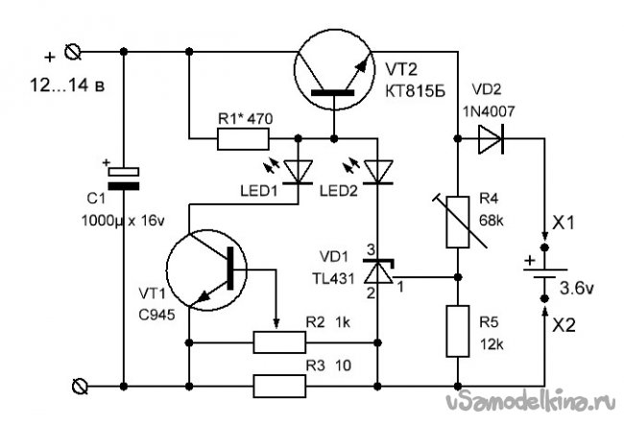 | 1. Выбор аккумулятора  Для питания блока памяти в автомагнитоле используем три последовательно соединенных NiMH аккумулятора с общим номинальным напряжением 3,6 вольта (1,2 х 3) и емкостью более 2,0 Ah. Разряд каждого элемента аккумулятора допускается до 0,9 вольта, а всей батареи до (0,9 х 3) 2,7 вольта. Полный заряд батареи возможен до (1,8 х 3) 5,4 вольта. Таким образом, установив регулятор напряжения зарядного устройства на 3,6 вольта, мы гарантированно исключим перезарядку батареи, даже не отключая ее от устройства.
Стабилизатор тока
Стабилизатор тока поддерживает стабильный выходной ток для заряда аккумулятора при исключении влияния со стороны регулятора напряжения.
Работой стабилизатора тока управляет транзистор VT1. Предельную величину тока ограничивает резистор R3. Он представляет собой низкоомный резистор от 0,1 до 20 Ом (в зависимости от требуемой мощности зарядного устройства) и одновременно является датчиком тока. При подключении нагрузки, на этом резисторе образуется некоторое падение напряжения, пропорциональное проходящему току. Такого падения напряжения достаточно для работы управляющего транзистора VT1.
При увеличении тока, по каким либо причинам и соответствующего увеличения падения напряжения на R3, больше приоткрывается транзистор VT1. В связи с этим, силовой транзистор VT2 начинает закрываться, уменьшается и ток, проходящий по нему к аккумулятору. При уменьшении тока через нагрузку все наоборот.
Таким образом, транзистор VT1 автоматически управляет силовым транзистором, корректируя ток протекающий по нему и нагрузке, так осуществляется процесс стабилизации тока.
На первом этапе заряд выполняется стабильным током (выбирается вручную). При достижении установленного напряжения на аккумуляторе (выбирается вручную) заряд продолжается при поддержании стабильного напряжения и уменьшающемся значении тока заряда.
Изменяя сопротивление резистора R2, возможно вручную установить необходимый ток зарядки аккумулятора.
Резистор R1 задаёт напряжение смещения для силового транзистора VT2, а также определяет рабочий ток стабилитрона VD1. Подбором R1 задают ток стабилитрона в пределах 5…10 mA.
Светодиоды в устройстве служат для визуальной сигнализации процесса заряда. Свечение светодиода LED1 сообщает о работе стабилизатора тока, а LED2 о работе регулятора напряжения.

